Volum dels cossos geomètrics

Continguts

1. Volum i capacitat
Unitats de volum
Capacitat i volum

2. Volum de prismes i piràmides
Cub
Ortoedre
Prisma recte qualsevol

2. Volum d’una piràmide
Relació entre prismes i piràmides

3. Cossos de revolució
Volum d’un cilindre
Volum d’un con
Volum d’una esfera

4. Altres cossos
Tronc de con
Tronc de piràmide
Paral·lelepípede

Objectius
- Comprendre el concepte de “mesura de volum” i utilitzar les unitats de mesura del sistema mètric decimal.
- Obtenir i aplicar expressions per al càlcul de volums de cossos geomètrics bàsics. Observar les possibles similituds entre algunes d'aquestes expressions.
- Discriminar i comparar correctament els conceptes de volum i capacitat.
- Conèixer el principi de Cavalieri i aplicar-lo a l'obtenció d'expressions per al càlcul de volums de determinats cossos oblics.

Autor: Xosé Eixo Blanco | Sota llicència
Versió en català: Zoila Pena i Terrén | Creative Commons
 | Si no s’indica el contrari.

En aquest tema aprendràs a calcular amb soltesa els volums dels cossos geomètrics elementals i també els volums d’altres cossos més complexos, per descomposició en cossos senzills. D’aquesta manera, podràs resoldre molts problemes reals, com els que pots veure a l’escena.
Per recordar les unitats de superfície i volum i els canvis d’unitats, clica | 

 | Clica |  | per anar a la pàgina següent.

1. Volum i capacitat
1.a. Unitats de volum
 |  |  |  | 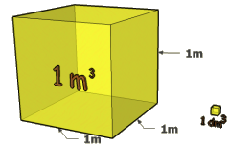
Llegeix l’explicació teòrica d’aquest apartat.
Respon les qüestions següents: |  | Respostes
 | Quin és el volum d’un cos?
 | Quina és la unitat principal de volum?

Completa:
 | 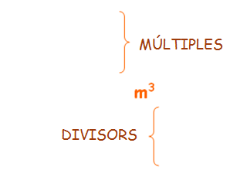 |  |  | Clica |  |  |  | per avançar en l’escena.
Relació entre les unitats de volum
Cada unitat de volum és ______________________ que la de l’ordre immediat _________ i ___________ que la de l’ordre immediat ___________

Exemple: 1 dm³ =

 |  |  |  | Clica |  |  |  | per avançar en l’escena.
 | Completa en els següents espais 2 dels exemples que apareixen a l’escena
 | Per anar veient els passos, clica:
 | 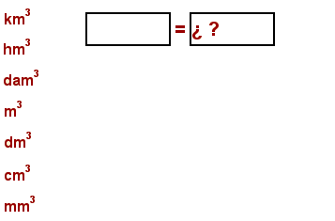
Ara clica sobre el botó |  |  | per fer exercicis.
Practica fins que aconsegueixis al menys dos encerts consecutius.
 |  |  |  |  |  |  |  |  | Clica |  | per anar a la pàgina següent.

1.b. Capacitat i volum

Llegeix l’explicació teòrica d’aquest apartat.

Respon les qüestions següents: | Respostes
Quina diferència hi ha entre volum i capacitat?
Quina és la unitat principal de capacitat?
Què és un litre?

A l’escena de la dreta apareix una imatge i una pregunta que hauràs de contestar després d’avançar per l’escena per comprendre l’explicació:
Clica |  | per avançar en l’escena.
Relació entre les unitats de volum i capacitat |  |  |  | Completa
En general, s’anomena capacidad d’un recipient al seu volum.  Tant les unitats de volum com els múltiples i divisors del litre s’utilitzen per mesurar volums i capacitats. |  |  |  | 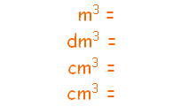
Clica |  | per avançar en l’escena.
Apareix l’enunciat d’un exercici. Resol-lo i introdueix el resultat en l’espai reservat per fer-ho.
Clica UN ALTRE EXERCICI.
Fes un mínim de tres exercicis diferents.
Abans d’avançar, resol aquí el problema que s’havia plantejat inicialment:
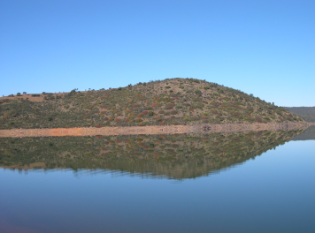 |  |  | Aquest pantà té una capacitat de 180 hm³, sabries expressar-ho en litres?
Clica |  | per avançar en l’escena.
Apareix la solució del problema inicial. Comprova si l’has resolt correctament.

EXERCICIS
- Expressa en mm³ 4,3 m³.
- Expressa en dam³ 2,4 m³.
- Quants mm³ són 4,9 dm³?

 | Clica |  | per anar a la pàgina següent.

2. Volum d’un prisma recte
2.a. Cub

Llegeix l’explicació teòrica d’aquest apartat i completa:
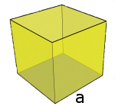 | Un cub és _______________________________________________.
 |  | Volum (V)=

A l’escena de la dreta veuràs una imatge i un problema que hauràs de resoldre després d’avançar per l’escena per comprendre l’explicació:
Clica |  | per avançar en l’escena.
Indica el volum dels següents cubs, que pots veure a l’escena:
 |  |  | V = |  | 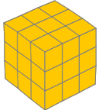 | V = | 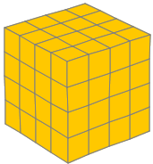 | V =
Clica |  | per avançar en l’escena.
Veuràs una animació en la qual es mostra la fórmula per calcular el volum d’un cub.
Clica |  | per avançar en l’escena.
Ara apareix a l’escena un cub i un regle amb la qual has de mesurar l’aresta i introduir el resultat del volum en el requadre corresponent.
Després clica VEURE SOLUCIÓ, per comprovar si l’has fet bé.
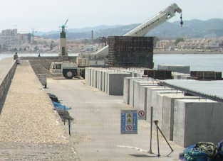 |  |  |  | Ara resol el problema inicial:  En l’ampliació d’un port esportiu s’estan fent servir blocs cúbics de formigó armat de 285 cm de costat. Quant pesa cada bloc si la densitat del formigó és de 2350 kg per cada metre cúbic?
Clica |  | Apareix la solució del problema inicial. Comprova si la teva solució és correcta.

 | Clica |  | per anar a la pàgina següent.

2.b. Ortoedre

Llegeix l’explicació teòrica d’aquest apartat i completa:
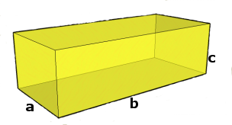 | Un ortoedre és ________________________________________.
 |  | Volum (V)=

A l’escena de la dreta veuràs una imatge i un problema que hauràs de resoldre després d’avançar per l’escena per comprendre l’explicació:
Clica |  | per avançar en l’escena.
Indica la mesura de les arestes i el volum dels següents ortoedres (utilitza l’escena):
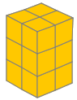 |  |  | Arestes:  V = |  | 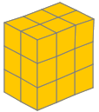 | Arestes:  V = | 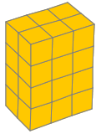 | Arestes:  V =
Clica |  | per avançar en l’escena.
Veuràs una animació en la qual es mostra la fórmula per calcular el volum d’un ortoedre.
Clica |  | per avançar en l’escena.
Ara apareix a l’escena un ortoedre amb la mesura de les seves arestes. Calcula els seu volum i introdueix el valor en el requadre corresponent.
Després clica VEURE SOLUCIÓ, per comprovar si l’has fet bé.
Pots fer més exercicis.
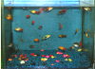 |  |  |  | Ara resol el problema inicial:  Com a norma general es recomana que en un aquari domèstic no s’introdueixi més d’un peix, petit o mitjà, cada quatre litres d’aigua. Quants peixos, com a màxim, podríem posar en un aquari com el de la foto, de mesures interiors 75 cm x 28 cm x 49 cm?
Clica |  | Apareix la solució del problema inicial. Comprova si la teva solució és correcta.

Ara clica sobre el botó |  | per fer exercicis.
Resol, al menys, tres exercicis amb enunciats diferents.

2.c. Prisma recte qualsevol

Llegeix l’explicació teòrica d’aquest apartat i completa:
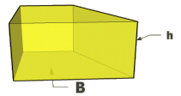 | Un prisma recte és _____________________________________ ____________________________________________________.
 |  | Volum (V)=

A l’escena de la dreta veuràs una imatge i un problema que hauràs de resoldre després d’avançar per l’escena per comprendre l’explicació:
 | Clica |  | per avançar en l’escena.
 | Volum d’un prisma recte de base triangular. |  |  |  |  |  | Després de 6 passos arribaràs a la fórmula:
 |  |  |  |  |  |  | 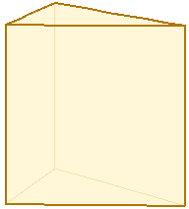 |  |  |  | V =
 | Per anar veient els passos, clica: |  |  |  |  |  |  |  |  |  | V =
 | Clica |  | per avançar en l’escena.
 | Volum d’un prisma recte  Es comprova que la fórmula anterior es válida per a qualsevol prisma recte.  En aquest cas la demostració es fa amb un prisma recte de base pentagonal |  |  |  |  | Després de 4 passos arribaràs a la fórmula:
 |  |  |  |  |  | 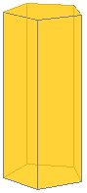 |  |  |  |  | V =
 | Per anar veient els passos, clica: |  |  |  |  |  |  |  |  |  | V =
 | Clica |  | per avançar en l’escena.
 | Veuràs una animació en la qual es mostra la fórmula per calcular el volum d’un prisma recte.
 | Clica |  | per avançar en l’escena.
Ara apareix a l’escena un prisma recte amb la longitud de les seves arestes i l’apotema de la base. Calcula el seu volum i introdueix el valor en el requadre corresponent.
Després clica VEURE SOLUCIÓ, per comprovar si l’has fet bé.
Pots fer més exercicis.
 | 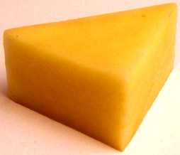 |  |  | Ara resol el problema inicial:  Surarà en aigua?  Àrea de la base =11,3 cm², altura =2,6 cm, massa = 30 g
 | Clica |  | per avançar en l’escena.
 | Apareix la solució del problema inicial. Comprova si l’has resolt correctament.
 |  |  |  |  |  |  |  | Clica |  | per anar a la pàgina següent.

3. Volum d’una piràmide
3.a. Relació entre prismes i piràmides

Llegeix l’explicació teòrica d’aquests apartat y completa:
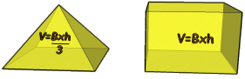 | El volum d’una piràmide és _______________ __________________________________________ __________________________________________.
 |  | V =

A l’escena de la dreta veuràs una imatge i un problema que hauràs de resoldre després d’avançar per l’escena per comprendre l’explicació:
Clica |  | per avançar en l’escena.
Relació entre el volum d’una piràmide i el volum d’un prisma  Apareix en pantalla una piràmide a la qual li pots canviar el nombre de costats. |  |  |  |  | Amb el mateix nombre de costats es construeix un prisma de la mateixa altura.
 |  |  |  |  | 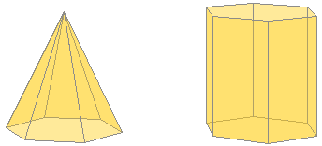
Per anar veient els passos, clica:
En els passos següents, 2, 3 i 4, s’observa que, efectivament, el volum de la piràmide és la tercera part del volum del prisma sempre que tinguin la mateixa base i la mateixa altura.
Clica |  | per avançar en l’escena.
Veuràs una animació en la qual s mostra la fórmula per calcular el volum d’una piràmide.
Clica |  | per avançar en l’escena.
Ara apareix a l’escena una piràmide amb la longitud de la seva altura, del costat de la base i l’apotema de la base. Calcula els seu volum.
Clica VEURE SOLUCIÓ per comprovar si la teva solució és la correcta.
Pots fer més exercicis clicant en UN ALTRE EXERCICI.
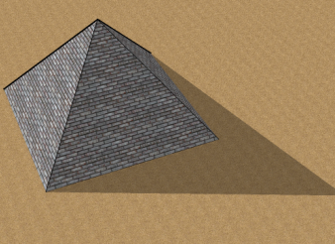 |  |  | Ara resol el problema inicial:  La Gran Piràmide de Giza és l’única que encara perdura de les set meravelles del mon antic. És la major de les piràmides i va servir com a tomba al faraó Keops. Actualment té una alçada de 137 m, i la base és un quadrat de 230 m de costat. Quin serà el seu volum?
Clica |  | Apareix la solució del problema inicial. Comprova si la teva solució és correcta.

Ara clica sobre el botó |  | per fer exercicis.
Resol, al menys, DOS exercicis amb enunciats diferents.
 |  |  | Clica |  | per anar a la pàgina següent.

EXERCICIS
- Calcula, por tempteig, la longitud de l’aresta d’un cub de 343 m³ de volum.
- Calcula el pes d’un bloc cúbic de formigó d’1,9 m de costat.
(Un metre cúbic de formigó pesa 2350 kg)
- Quants peixos, petits o mitjans, es poden introduir en un aquari les mesures interiors del qual són 88 x 65 x 70 cm?
(Es recomana introduir, com a màxim, un peix mitjà o petit cada quatre litres d’aigua)
- La base d’un prisma és un polígon regular de costat 1,7 cm i apotema 1,5 cm. Calcula el seu volum sabent que la seva altura és 3,9 cm. | 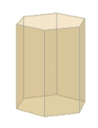
- La base d’una piràmide és un polígon regular de costat 1,3 cm i apotema 0,9 cm. Calcula el seu volum sabent que la seva altura és 2,7 cm. | 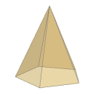
- La Gran Piràmide de Giza és l’única que perdura de les set meravelles del mon antic. Actualment té una altura de 137 m i la base és un quadrat de 230 m de costat. Quin és el seu volum aproximat?

 | Clica |  | per anar a la pàgina següent.

4. Cossos de revolució
4.a. Volum d’un cilindre

Llegeix l’explicació teòrica d’aquest apartat i completa:
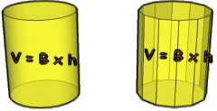 | En créixer el nombre de cares d’un prisma indefinidament, aquest es transforma en______________. Com en el prisma, el volum d’un cilindre és  _____________________________________________.
 |  | V =

A l’escena de la dreta veuràs una imatge i un problema que hauràs de resoldre després d’avançar per l’escena per comprendre l’explicació:
Clica |  | per avançar en l’escena.
Relació entre el volum d’un cilindre i el volum d’un prisma
Apareix en pantalla un cilindre i un prisma. Observa que en augmentar el nombre de costats del prisma, aquest s’assembla cada vegada més al cilindre.
Clica |  | per avançar en l’escena.
Veuràs una animació en la qual es mostra la fórmula per calcular el volum d’un cilindre.
Clica |  | per avançar en l’escena.
Ara apareix a l’escena un cilindre amb la longitud de la seva altura i la del radi de la base. Calcula el seu volum. Clica VEURE SOLUCIÓ per comprovar si la teva solució és la correcta.
Pots fer més exercicis clicant en UN ALTRE EXERCICI.
 |  |  | Ara resol el problema inicial:  El diàmetre interior d’aquesta llauna d’olives mesura 6 cm i la seva altura interior 7 cm. Quina capacitat té aquest envàs?
Clica |  | Apareix la solució del problema inicial. Comprova si la teva solució és correcta.

Ara clica sobre el botó |  | per fer exercicis.
Resol, al menys, TRES exercicis amb enunciats diferents.
 |  |  | Clica |  | per anar a la pàgina següent.

4.b. Volum d’un con

Llegeix l’explicació teòrica d’aquest apartat i completa:
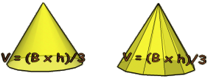 | En créixer el nombre de cares d’una piràmide indefinidament, aquesta es transforma en _____________. Com en la piràmide, el volum d’un con és ____________________________________________.
 |  | V =
A l’escena de la dreta veuràs una imatge i un problema que hauràs de resoldre després d’avançar per l’escena per comprendre l’explicació:
Clica |  | per avançar en l’escena.
Relació entre el volum d’un con i el volum d’una piràmide:
Apareix en pantalla un con i una piràmide. Observa que en augmentar el nombre de costats de la piràmide, aquest s’assembla cada vegada més al con.
Clica |  | per avançar en l’escena.
Veuràs una animació en la qual s mostra la fórmula per calcular el volum d’un con.
Clica |  | per avançar en l’escena.
Ara apareix a l’escena un cilindre amb la longitud de la seva altura i la del radi de la base. Calcula el seu volum.
Clica VEURE SOLUCIÓ per comprovar si la teva solució és la correcta.
Pots fer més exercicis clicant en UN ALTRE EXERCICI.
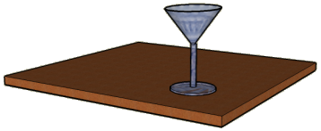 |  |  | Ara resol el problema inicial:  Es pot abocar tot el contingut d’una llauna de refresc en aquesta copa cònica el con superior de la qual té un diàmetre interior de 10 cm i una altura interior de 9 cm?
Clica |  | Apareix la solució del problema inicial. Comprova si la teva solució és correcta.

Ara clica sobre el botó |  | per fer exercicis.
Resol, al menys, TRES exercicis amb enunciats diferents.
 |  |  | Clica |  | per anar a la pàgina següent.

4.c. Volum d’una esfera

Llegeix l’explicació teòrica d’aquest apartat i completa:
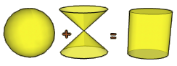 | El volum d’una esfera es pot obtenir a partir _____________________________________________.
 |  | V =
A l’escena de la dreta veuràs una imatge i un problema que hauràs de resoldre després d’avançar per l’escena per comprendre l’explicació:
Clica |  | per avançar en l’escena.
Una propietat important
En seccionar els tres cossos per un pla horitzontal, s’obté que la suma de les àrees de les seccions de l’esfera i del con és igual a l’àrea de la secció del cilindre.
Per veure els passos amb els quals es comprova aquesta propietat, clica:
Volum d’una esfera
De la propietat anterior es dedueix que el volum de l’esfera més el volum dels dos cons és igual al volum del cilindre.
D’aquí obtenim la fórmula del volum de l’esfera.
Clica |  | per avançar en l’escena.
Veuràs una animació en la qual es mostra la fórmula per calcular el volum de l’esfera.
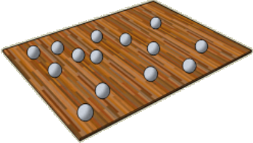 |  |  | Ara resol el problema inicial:  He comprat 244 boles de ferro d’1 cm de diàmetre. La densitat del ferro és 7,87 g/cm³. Quant pesen?
Clica |  | Apareix la solució del problema inicial. Comprova si la teva solució és correcta.

Ara clica sobre el botó |  | per fer exercicis.
Resol, al menys, TRES exercicis amb enunciats diferents.

EXERCICIS
- S’aboquen 7 cm³ d’aigua en un recipient cilíndric d’1,3 cm de radi. Quina alçada assolirà l’aigua? |  |  | 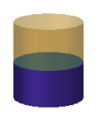
- Quants cubs cilíndrics, de 47 cm d’altura i 16 cm de radi, s’han de buidar en una piscina de 10x6x1,5 m per omplir-la? | 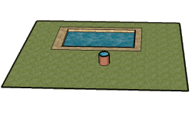
- Quantes copes es poden omplir amb 6 litres de refresc, si el recipient cònic de cada copa té una altura interior de 6,5 cm i un radi interior de 3,6 cm? |  | 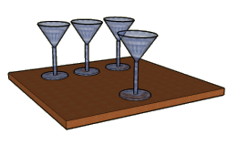
- S’introdueix una bola de plom, d’1 cm de radi, en un recipient cilíndric de 3,1 cm d’altura i 1,5 cm de radi. Calcula el volum d’aigua necessari per omplir el recipient. |  |  | 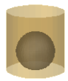

 | Clica |  | per anar a la pàgina següent.

5. Altres cossos
5.a. Tronc de con

Llegeix l’explicació teòrica d’aquest apartat i completa:
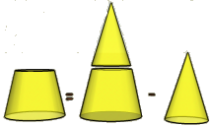 | Per calcular el volum d’un tronc de con n’hi ha prou amb conèixer _______________________________________.
 |  | V =

A l’escena de la dreta veuràs una imatge i un problema que hauràs de resoldre després d’avançar per l’escena per comprendre l’explicació:
Clica |  | per avançar en l’escena.
Càlcul del volum d’un tronc de con  Anem a veure un exemple.  Escriu les dades de l’exemple en la figura i pren nota a la seva dreta dels càlculs necessaris per obtenir el seu volum. |  |  |  |  | 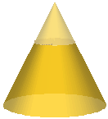
Per anar veient els passos, clica:
Clica |  | per avançar en l’escena.
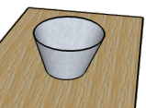 |  |  | Ara resol el problema inicial:  El recipient de la imatge té 10 cm d’altura i els radis de les seves bases són 3 cm i 5 cm. Té més d’un litre de capacitat?
Clica |  | Apareix la solució del problema inicial. Comprova si la teva solució és correcta.

Ara clica sobre el botó |  | per fer exercicis.
Resol, al menys, TRES exercicis amb enunciats diferents.
 |  |  | Clica |  | per anar a la pàgina següent.

5.b. Tronc de piràmide

Llegeix l’explicació teòrica d’aquest apartat i completa:
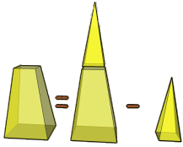 | Per calcular el volum d’un tronc de piràmide s’utilitza la fórmula que s’observa en la imatge:
 |  | V =

A l’escena de la dreta veuràs una imatge i un problema que hauràs de resoldre després d’avançar per l’escena per comprendre l’explicació:
Clica |  | per avançar en l’escena.
Càlcul del volum d’un tronc de piràmide  Anem a veure un exemple.  Escriu les dades de l’exemple en la figura i pren nota a la dreta dels càlculs necessaris per obtenir el seu volum. |  |  |  |  | 
Per anar veient els passos, clica:
Clica |  | per avançar en l’escena.
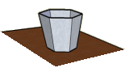 |  |  | Ara resol el problema inicial:  El recipient de la imatge té 12 cm d’altura i les seves bases són hexàgons regulars de costats 3 cm i 6 cm i apotemes 2,6 cm i 5,2 cm, respectivament. Té més d’un litre de capacitat?
Clica |  | Apareix la solució del problema inicial. Comprova si la teva solució és correcta.

 | Clica |  | per anar a la pàgina següent.

5.c. Paral·lelepípede

Llegeix l’explicació teòrica d’aquest apartat i completa:
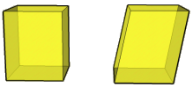 | El volum d’un paral·lelepípede coincideix amb el de ___________________ que tingui _______________ __________________________________________.
 |  | V =

A l’escena de la dreta veuràs una imatge.  Hi ha tres piles de monedes. Cada pila té 21 monedes de 20 cèntims. És evident, per tant, que les tres piles tenen el mateix volum.  Aquesta senzilla observació ens permetrà calcular el volum d’alguns cossos geomètrics a partir de la deformació d’altres. |  |  |  | 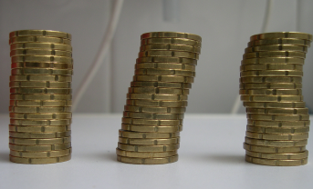
Clica |  | per avançar en l’escena.
Teorema de Cavalieri  Si dos sòlids tenen la mateixa altura i les seccions planes paral·leles a les seves bases, a la mateixa distància d’ambdues, tenen àrees iguals, ambdós sòlids tenen el mateix volum.  A la imatge apareixen dos cilindres i com pots veure les seccions tenen la mateixa àrea. |  |  | 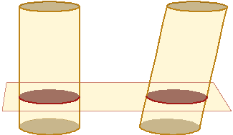
Clica |  | per avançar en l’escena.
Volum d’un paral·lelepípede  Si apliquem el Teorema de Cavalieri, el volum d’un paral·lelepípede serà igual que el d’un ortoedre que tingui la mateixa altura i igual àrea de la base. Les seccions planes tenen àrees iguals.  V = |  |  | 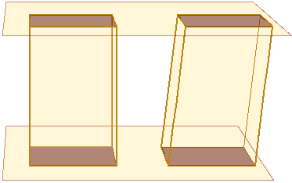

EXERCICIS
- El recipient de la imatge té 10 cm d’altura i els radis de les seves bases són 3 i 5 cm. Té més d’un litre de capacitat? |  |  | 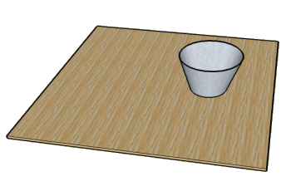
- Calcula el volum d’un tronc de con de 7,2 cm d’altura, sabent que els radis de les seves bases mesuren 2,9 i 6,9 cm
- El recipient de la imatge té 12 cm d’altura i les seves bases són hexàgons regulars de costats 3 i 6 cm i apotemes 2,6 i 5,2 cm. Té més d’un litre de capacitat? | 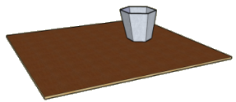
- Calcula l’altura de l’edifici de la imatge sabent que les seves bases són quadrats de 35 m de costat i que la seva altura és 115 m. |  | 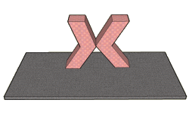

 |  | Clica |  | per anar a la pàgina següent.
 | Recorda el més important – RESUM

VOLUM DELS COSSOS ELEMENTALS

ORTOEDRE  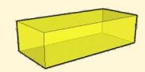  V = |  | PRISMA RECTE  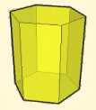  V =
PIRÀMIDE  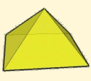  V = |  | CILINDRE  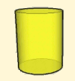  V =
CON  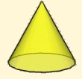  V = |  | ESFERA  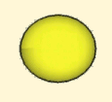  V =

 |  | Clica |  | per anar a la pàgina següent.
 | Per practicar

En aquesta unitat trobaràs quatre pàgines d’exercicis:
- Volums i capacitats
- Prismes i piràmides
- Cilindres, cons i esferes
- Descomposició

Volums i capacitats
Apareix un menú amb diversos exercicis. Completa l’enunciat i el resols en l’espai següent. Després de resoldre’l, comprova amb l’ordinador si els has fet correctament.

Canvi d’unitats (Fes al menys 4 exercicis de canvi d’unitats.)
- Expressa en la unitat que s’indica les següents quantitats:
  - En ____ : ___________ →
  - En ____ : ___________ →
  - En ____ : ___________ →
  - En ____ : ___________ →

L’aigua de la cisterna
- Quants metres cúbics d’aigua es consumeixen en buidar ___ vegades al dia una cisterna de ____, durant ___ dies? | 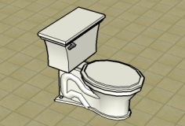

La dosi de xarop
- El metge m’ha receptat ___ cm³ de xarop, cada 8 hores. El dosificador ve en ml. Quants ml he de prendre cada 8 hores? | 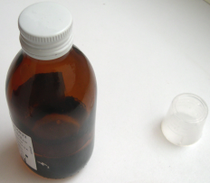

El pantà
- Un pantà té una capacitat de ____ hm³. Expressa aquesta quantitat en litres. | 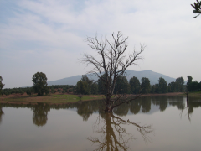

 | Clica |  | per anar a la pàgina següent.

Prismes i piràmides

Capacitat d’un dipòsit
- Quants litres d’aigua pot contenir el dipòsit de la figura si les seves mides interiors són _______________ cm? | 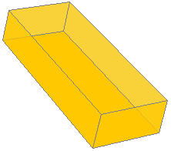

Fonent gel
- Quina quantitat d’aigua s’obté quan es fon un bloc cúbic de gel de ___ cm d’aresta?  La densitat del bloc de gel és 0,917 g/cm³ | 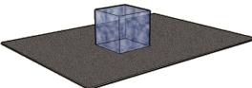

Peixos en l’aquari
- Quants peixos, petits i mitjans, podem introduir en un aquario les mesures interiors del qual són ___________________ cm?  Es recomana introduir un màxim d’un peix, petit o mitjà, per cada 4 litres d’aigua. | 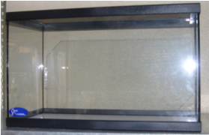

L’aixeta
- Quant de temps trigarà una aixeta en omplir el dipòsit de la figura, si hi aboca ___ litres per minut?  Nombre de costats de la base: ___ Apotema de la base: ___  Costat de la base: ___ Altura del dipòsit: ___ | 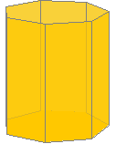

El pes de la piràmide
- Calcula el pes, en tones, d’una piràmide de formigó, amb una base quadrada de ____ de costat i _____ d’altura.  Un metre cúbic de formigó pesa 2,35 tones. | 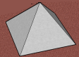

 | Clica |  | per anar a la pàgina següent.
Cilindres, cons i esferes

Omplir un dipòsit
- Quantes vegades s’ha de buidar un cub cilíndric de ____ cm d’altura i ____ cm de radi per omplir un dipòsit cilíndric de _____ m d’altura i ___ m de radi? | 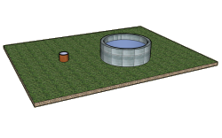

Altura de l’aigua
- S’aboquen _________ cm³ d’aigua en un recipient cònic la base del qual té ____ cm de radi i una altura de _____ cm. Quin percentatge de la capacitat del recipient omplirem? | 

Els gots
- Quants gots cilíndrics de ___ cm d’altura i ___ cm de radi es poden omplir amb ___ litres de refresc? | 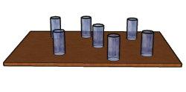

El líquid que falta
 | - Introduïm una bola de plom, de ___ cm de radi, en un recipient cilíndric de ____ cm d’altura i ____ cm de radi. Calcula el volum d’aigua que cal per tal d’omplir el recipient. |  |  |  | 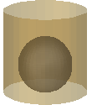
 |  | Clica |  | per anar a la pàgina següent.
Descomposició
Descomposició 1
- Calcula el volum del cos geomètric de la figura.  El radi del cilindre és ____ cm, l’altura ___ cm, la generatriu del con mesura ____ cm i el radi ____ cm. | 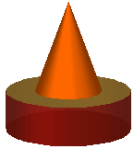

Descomposició 2
- Calcula el volum del cos geomètric de la figura.  El radi de la semiesfera és ___ cm i la generatriu del con mesura___ cm. | 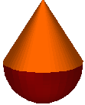

Tronc de con
- Calcula el volum d’un tronc de con de ___ cm d’altura, sabent que els radis de les seves bases són ___ cm i ___ cm. | 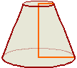

L’edifici
 | - Calcula el volum de l’edifici del la imatge, sabent que les seves bases són quadrats de 35 m de costat i que té una altura de 115 m.
 |  |  | Clica |  | per anar a la pàgina següent.
 |  | Autoavaluació |  |  |  |  | 

Completa aquí cada un dels enunciats que van apareixent a l’ordinador i resol-lo. Després introdueix el resultat per comprovar si la solució és correcta.

 | La capacitat d’un embassament és de ____ hm³. Expressa aquesta capacitat en litres.
 | Calcula el pes en grams d’un lingot de plata de _______ cm. (La densitat de la plata és ____ g/cm³) | 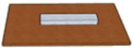
 | Calcula el volum del prisma de la figura, sabent que l’altura és __ cm, el costat de la base mesura ___ cm. L’apotema de la base mesura ___ cm. | 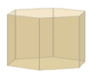
 | L’apotema d’una piràmide regular mesura ___ dm i la base és un quadrat de ___ dm de costat. Calcula el seu volum. | 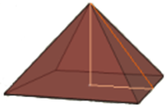
 | Quants blocs cúbics de pedra, de ___ cm d’aresta, fan falta per construir una piràmide regular amb una base quadrada de ___ m de costat i ___ m d’altura?
 | S’aboquen ____ cm³ d’aigua en un recipient cilíndric de ___ cm de radi. Fins a quina alçada arribarà l’aigua? | 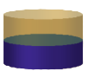
 | Quantes copes puc omplir amb ___ litres de refresc, si el recipient cònic de cada copa té una altura interior de ___ cm i un radi interior de ___ cm?
 | Quants kg pesa una bola de plom de ___ cm de radi? El plom té una densitat d’11,4 g/cm³ | 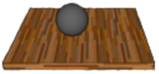
 | Calcula el volum d’un tronc de con de ___ cm d’altura, sabent que els radis de les bases mesuren ___ cm i ___ cm. | 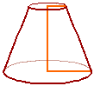
 | Calcula el volum de l’escultura de la imatge, sabent que les bases són rectangles de _____ dm i l’altura ___ dm. | 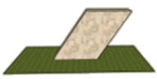

Per practicar més

- Expressa els següents volums en litres:
  - 3 dm³
  - 50 dam³
  - 1200 cm³
  - 0,0007 m³
- Expressa les següents quantitats en cm³:
- 0,00001 dam³
- 10 dm³
- 30000mm³
- 1,5 m³
- Quants gots de 250 cm³ es poden omplir amb 0,04 m³ d’aigua?
- Transforma en m³:
- 0,006 hm³
- 788 dm³
- 0,00008 km³
- 16000 mm³
- Un embassament té una capacitat de 450 hm³. Si actualment està a un 76% de la seva capacitat, quants metres cúbics d’aigua conté?
- Expressa:
- 34 hm³ en km³
- 3440 cm³ en m³
- 2,34 km³ en dam³
- 0,000008 dm³ en mm³
- 34567 cm³ en dm³
- 0,02 m³ en cm³
- M’han encarregat 6 litres de refresc de taronja. A la botiga només queden ampolles de 250 cl. Quantes n’he de comprar?
- Dóna un valor que et sembli raonable per cadascuna de les següents capacitats:
- Capacitat d’un got d’aigua.
- Capacitat d’un embassament gran.
- Capacitat d’una piscina d’un xalet.
- Capacitat del maleter d’un cotxe.
- Quina quantitat és més gran, mig metre cúbic o el volum d’un cub de mig metre d’aresta? Raona la resposta.
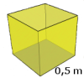
- Calcula el volum, en litres, d’un cub de 2 m d’aresta.
- Troba el pes d’un bloc cúbic de formigó de 2,3 m d’aresta. (Un metre cúbic de formigó pesa 2350 Kg.)
- Calcula, en litres, el volum d’un tetrabrik les dimensiones del qual són 12x7x15 cm.
- Durant una tempesta es van enregistrar unes precipitacions de 80 litres per metre quadrat. Quina alçada assoliria l’aigua en un recipient cúbic de 10 cm d’aresta?
- Una piscina té unes dimensions de 7x4x2 m. Quan de temps trigaran en omplir-la dues aixetes el cabal de les quals és de 70 litres per minut per cadascuna d’elles?
- Calcula, en litres, el volum d’un con que té 12 cm d’altura i la base del qual té un radi de 5 cm.

- Quantes vegades cal buidar un cub cilíndric de 40 cm d’altura i 20 cm de radi per omplir un dipòsit cilíndric de 2,5 m d’altura i 3 m de radi?
- S’aboquen 2,5 cm³ d’aigua en un recipient cònic la base del qual té 1,7 cm de radi i una altura de 2,8 cm. Quin percentatge de la capacitat del recipient omplim?
- Quants vasos cilíndrics de 19 cm d’altura i 2,7 cm de radi es poden omplir amb 3,8 litres de refresc?
- Introduïm una bola de plom, de 0,6 cm de radi, en un recipient cilíndric de 3,1 cm d’altura i 0,9 cm de radi. Calcula el volum d’aigua necessari per omplir el recipient.
- Quants metres cúbics d’aigua es consumeixen en buidar 6 vegades al dia una cisterna de 7,5 litres durant 30 dies?
- Quants litres d’aigua pot contenir un dipòsit amb forma d’ortoedre, si les seves mides interiors són 189x60x58 cm?
- Quina quantitat d’aigua s’obté en desfer un bloc cúbic de gel de 31,4 cm d’aresta? (La densitat del bloc de gel és 0,917 g/cm³).
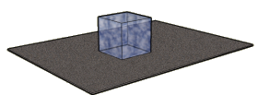
- Quants peixos, petits o mitjans, podem introduir en un aquari les mides interiors del qual són 129x51x47 cm? (Es recomana introduir, com a màxim, un peix, petit o mitjà, cada quatre litres d’aigua).
- Quant temps trigarà una aixeta en omplir un dipòsit si aboca 130 litres d’aigua per minut? El dipòsit és un prisma de 3,6 m d’altura i base hexagonal, de 2 m de costat i 1,7m d’apotema.
- Calcula el pes, en tones, d’una piràmide de formigó, amb una base quadrada de 6 m de costat i 17 m d’altura. Un metre cúbic de formigó pesa 2,35 tones.
- Calcula el volum d’un tronc de con de 6,1 cm d’altura, sabent que els radis de les seves bases són 6,1 cm i 3,8 cm.
- Troba el volum, en litres, d’una esfera de 25 cm de radi.
- Un paral·lelepípede té una altura de 12 cm i les seves bases són rombes les diagonals dels quals mesuren 7 cm i 4 cm. Calcula el seu volum.
- S’aboquen 150 cm³ d’aigua en un got cilíndric de 4 cm de radi. Quina altura assolirà l’aigua?
- Calcula el pes en grams d’un lingot de plata de 24x4x3 cm. La densitat de la plata és 10,5 g/cm³.
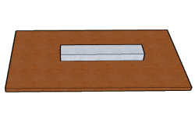
- L’etiqueta lateral de paper, que envolta completament una llauna cilíndrica de tomata fregida, fa 25x13 cm. Calcula el volum de la llauna.
- Calcula el pes d’un fil cilíndric de coure de 2 mm de diàmetre i 1350 m de longitud, sabent que la densitat del coure és 8,9 g/cm³.

